
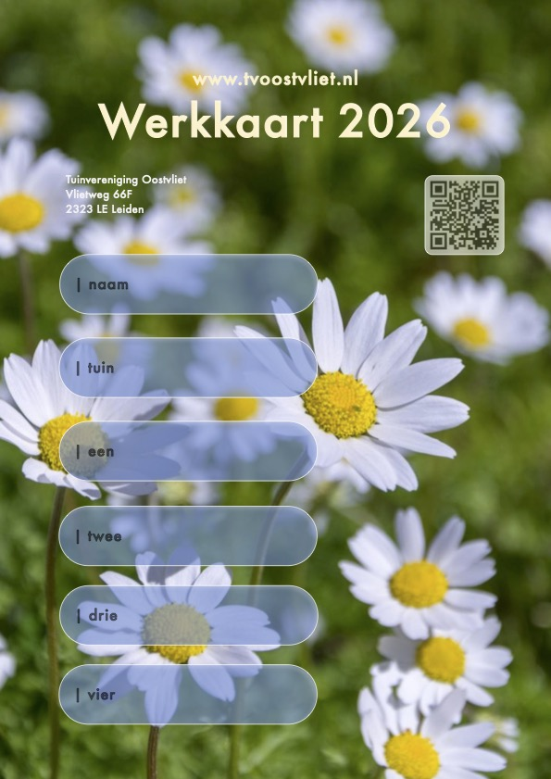
Werkmap 2026

- Werkkaart 2026
- Rooster
- Ploegleiders
- Weekplanning
- Onderhoudsplan





Tuinen:
- 1, 2, 3, 4 en 5
- 36, 37, 38 en 39
- 64, 65, 66, 67 en 68
- 99, 100, 101 en 102

Data van de werkbeurt:
- Zaterdag 4 april
- Zaterdag 23 mei
- Zaterdag 11 juli
- Zaterdag 29 augustus

Tuinen Groep A

Tuinen Groep D

Tuinen Groep C

Tuinen Groep B
Tuinen:
- 16, 17, 18, 19 en 20
- 48, 49, 50 en 51
- 79, 80, 81, 82 en 83
- 111, 112, 113 en 114

Data van de werkbeurt:
- Zaterdag 25 april
- Zaterdag 13 juni
- Zaterdag 1 augustus
- Zaterdag 19 september

Tuinen:
- 11, 12, 13, 14 en 15
- 44, 45, 46 en 47
- 74, 75, 76, 77 en 78
- 107, 108, 109 en 110

Data van de werkbeurt:
- Zaterdag 18 april
- Zaterdag 6 juni
- Zaterdag 25 juli
- Zaterdag 12 september

Tuinen:
- 6, 7, 8, 9 en 10
- 40, 41, 42 en 43
- 69, 70, 71, 72 en 73
- 103, 104, 105 en 106

Data van de werkbeurt:
- Zaterdag 11 april
- Zaterdag 30 mei
- Zaterdag 18 juli
- Zaterdag 5 september


Extra Werkbeurten

Tuinen Groep G

Tuinen Groep F

Tuinen Groep E

Tuinen:
- 21, 22, 23, 24 en 25
- 52, 53, 54 en 55
- 84, 85, 86, 87 en 88
- 115, 116, 117 en 118

Data van de werkbeurt:
- Zaterdag 2 mei
- Zaterdag 20 juni
- Zaterdag 8 augustus
- Zaterdag 26 september

Tuinen:
- 26, 27, 28, 29 en 30
- 56, 57, 58 en 59
- 89, 90, 91, 92 en 93
- 119, 120, 121 en 122

Data van de werkbeurt:
- Zaterdag 9 mei
- Zaterdag 27 juni
- Zaterdag 15 augustus
- Zaterdag 10 oktober

Tuinen:
- Alle tuinen (naar keuze)

Data van de werkbeurt:
- Maandag 18 mei
- Maandag 15 juni
- Maandag 20 juli
- Maandag 17 augustus
- Maandag 14 september

Tuinen:
- 31, 32, 33, 34 en 35
- 60, 61, 62 en 63
- 94, 95, 96, 97 en 98
- 123, 124, 125 en 126

Data van de werkbeurt:
- Zaterdag 16 mei
- Zaterdag 4 juli
- Zaterdag 22 augustus
- Zaterdag 17 oktober


ZATERDAG 4 APRIL 2026 |  | Ploegleider: Ed Jan Boting
Dahliapad – Rotstuin – Slingerhofje |  | Tuinen A


  ZATERDAG 11 APRIL 2026 |  | Ploegleider: Edward van Hage
Dijk- Plein |  | Tuinen B

ZATERDAG 18 APRIL 2026 |  | Ploegleider: Sita Dewkalie
Paddenpoel – Schuiltuin – Uilennest – Zwanennest |  | Tuinen C

ZATERDAG 25 APRIL 2026 |  | Ploegleider: Erik Eulderink
Dahliapad – Rotstuin – Slingerhofje |  | Tuinen D

ZATERDAG 2 MEI 2026 |  | Ploegleider: Frans Boting
Dijk - Plein |  | Tuinen E

ZATERDAG 9 MEI 2026 |  | Ploegleider: Eduard Groen
Paddenpoel – Schuiltuin – Uilennest – Zwanennest |  | Tuinen F

ZATERDAG 16 MEI 2026 |  | Ploegleider: Marco Vreugdenhil
Dahliapad – Rotstuin – Slingerhofje |  | Tuinen G

  MAANDAG 18 MEI 2026 |  | Ploegleider: Ed Jan Boting
Dahliapad – Rotstuin – Slingerhofje |  | Alle tuinen

ZATERDAG 23 MEI 2026 |  | Ploegleider: Edward van Hage
Dijk - Plein |  | Tuinen A

ZATERDAG 30 MEI 2026 |  | Ploegleider: Sita Dewkalie
Paddenpoel – Schuiltuin – Uilennest – Zwanennest |  | Tuinen B

ZATERDAG 6 JUNI 2026 |  | Ploegleider: Erik Eulderink
Dahliapad – Rotstuin – Slingerhofje |  | Tuinen C

ZATERDAG 13 JUNI 2026 |  | Ploegleider: Frans Boting
Dijk - Plein |  | Tuinen D

MAANDAG 15 JUNI 2026 |  | Ploegleider: Eduard Groen
Paddenpoel – Schuiltuin – Uilennest – Zwanennest |  | Alle tuinen

ZATERDAG 20 JUNI 2026 |  | Ploegleider: Marco Vreugdenhil
Dahliapad – Rotstuin – Slingerhofje |  | Tuinen E

ZATERDAG 27 JUNI 2026 |  | Ploegleider: Ed Jan Boting
Dahliapad – Rotstuin – Slingerhofje |  | Tuinen F

ZATERDAG 4 JULI 2026 |  | Ploegleider: Edward van Hage
Dijk – Plein |  | Tuinen G

ZATERDAG 11 JULI 2026 |  | Ploegleider: Sita Dewkalie
Paddenpoel – Schuiltuin – Uilennest – Zwanennest |  | Tuinen A

ZATERDAG 18 JULI 2026 |  | Ploegleider: Erik Eulderink
Dahliapad – Rotstuin – Slingerhofje |  | Tuinen B

MAANDAG 20 JULI 2026 |  | Ploegleider: Frans Boting
Dijk – Plein |  | Alle tuinen

ZATERDAG 25 JULI 2026 |  | Ploegleider: Eduard Groen
Paddenpoel – Schuiltuin – Uilennest – Zwanennest |  | Tuinen C

ZATERDAG 1 AUGUSTUS 2026 |  | Ploegleider: Marco Vreugdenhil
Dahliapad – Rotstuin – Slingerhofje |  | Tuinen D

ZATERDAG 8 AUGUSTUS 2026 |  | Ploegleider: Ed Jan Boting
Dahliapad – Rotstuin – Slingerhofje |  | Tuinen E

ZATERDAG 15 AUGUSTUS 2026 |  | Ploegleider: Edward van Hage
Dijk – Plein |  | Tuinen F

MAANDAG 17 AUGUSTUS 2026 |  | Ploegleider: Sita Dewkalie
Paddenpoel – Schuiltuin – Uilennest – Zwanennest |  | Alle tuinen

ZATERDAG 22 AUGUSTUS 2026 |  | Ploegleider: Erik Eulderink
Dahliapad – Rotstuin – Slingerhofje |  | Tuinen G

ZATERDAG 29 AUGUSTUS 2026 |  | Ploegleider: Frans Boting
Dijk – Plein |  | Tuinen A

ZATERDAG 5 SEPTEMBER 2026 |  | Ploegleider: Eduard Groen
Paddenpoel – Schuiltuin – Uilennest – Zwanennest |  | Tuinen B

ZATERDAG 12 SEPTEMBER 2026 |  | Ploegleider: Marco Vreugdenhil
Dahliapad – Rotstuin – Slingerhofje |  | Tuinen C

MAANDAG 14 SEPTEMBER 2026 |  | Ploegleider: Ed Jan Boting
Dahliapad – Rotstuin – Slingerhofje |  | Alle tuinen

ZATERDAG 19 SEPTEMBER 2026 |  | Ploegleider: Edward van Hage
Dijk – Plein |  | Tuinen D

ZATERDAG 26 SEPTEMBER 2026 |  | Ploegleider: Sita Dewkalie
Paddenpoel – Schuiltuin – Uilennest – Zwanennest |  | Tuinen E

ZATERDAG 10 OKTOBER 2026 |  | Ploegleider: Erik Eulderink
Dahliapad – Rotstuin – Slingerhofje |  | Tuinen F

ZATERDAG 17 OKTOBER 2026 |  | Ploegleider: Frans Boting
Dijk – Plein |  | Tuinen G

www.tvoostvliet.nl/contact/plattegrond-terrein/...

  DAHLIAPAD |  | Cluster III - Ed Jan, Erik & Marco
www…dahliapad |  | Twee bruggen en composthoop

DIJK |  | Cluster I – Edward en Frans

www…dijk |  | Toegangsweg, dijk en omgeving molen

  PADDENPOEL |  | Cluster II – Eduard en Sita
www…paddenpoel |  | Paddenpoel en insectenhotel
  PLEIN |  | Cluster I – Edward en Frans
www…plein |  | Parkeerterrein, fietsenstalling en plein

  ROTSTUIN |  | Cluster III – Ed Jan, Erik en Marco
www…rotstuin |  | Algemene tuin met alpiene planten en rotsen

  SCHUILTUIN |  | Cluster II – Eduard en Sita
www…schuiltuin |  | Wilde planten uit de Nederlandse Rode Lijst
  SLINGERHOFJE |  | Cluster III – Ed Jan, Erik en Marco
www…slingerhofje |  | Bostuin met schaduwrijke planten

  UILENNEST |  | Cluster II – Eduard en Sita
www…uilennest |  | Natuurlijke oever met een uilenkast

  ZWANENNEST |  | Cluster II – Eduard en Sita
www…zwanennest |  | Stinzenplanten bij een groot zwanennest

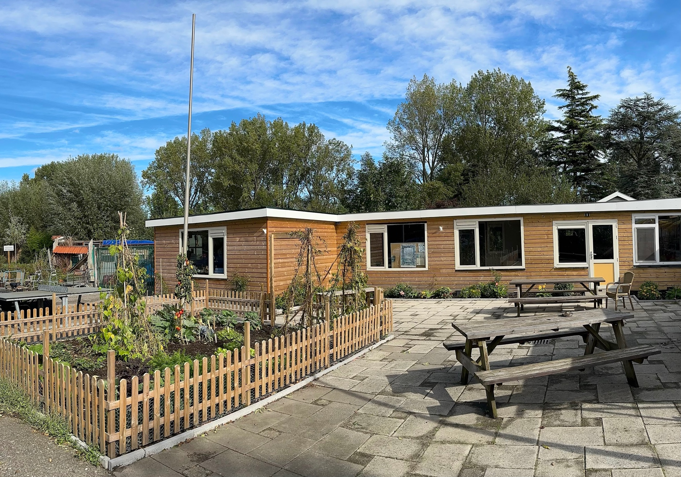

DAHLIAPAD

Bomen:
Dwergspar
Es
Hulst
Kerspruim
Venijnboom
Vlier

Heesters:
Braam
Broodboom
Chinees klokje
Klimop
Perzische klimop
Rododendron
Sneeuwbes

Hagen:
Liguster
Struikkamperfoelie

Vaste planten:
Bonte kardinaalsmuts
Dwergmispel
Gele dovenetel
Italiaanse aronskelk
Lelie
Ooievaarsbek
Ossentong
Reuzenberenklauw
Rotsheide
Schoenlappersplant
Smeerwortel
Vetkruid

DIJK

Bomen:
Els
Es
Hulst
Kastanje
Meidoorn
Vlier

Heester:
Broodboom
Klimop
Vlinderstruik
Rozen

Hagen:
Liguster

Grassen:
Riet

Vaste planten:
Brandnetel
Ezelsoor
Kardinaalsmuts

PADDENPOEL

Bomen:
Els
Es
Hulst
Meidoorn
Vlier
Wilg

Heesters:
Braam
Broodboom
Hortensia
Klimop

Hagen:
Liguster

Grassen:
Bamboe
Bies

Vaste planten:
Boshyacint
Fluitenkruid
Rotsheide
Sneeuwbes

PLEIN

Bomen:
Els
Es
Esdoorn
Kastanje
Meidoorn
Portugese laurier
Spar

Heesters:
Broodboom
Klimop
Rododendron
Roos
Vlinderstruik

Hagen:
Liguster

Vaste planten:
Kleine maagdenpalm
Primula
Vetkruid

ROTSTUIN

Bomen:
Bergden
Canadese hemlockspar
Es
Japanse esdoorn
Jeneverbes
Lariks
Plataan
Ruwe berk
Zwarte den
Heesters:
Heidebrem
Rododendron

Grassen:
Blauw schapengras

Vaste planten:
Aster
Azalea
Bitterkruid
Engels gras
Gentiaan
Hemelsleutel
Hoornbloem
Huislook
Korenbloem
Muurpeper
Ooievaarsbek
Peperboompje
Schildzaad
Steenanjer
Steenbreek
Steklenootje
Tijm
Vetkruid
Zeepkruid

SCHUILTUIN

Vaste planten:
Bergbonenkruid
Canadese guldenroede
Duifkruid
Kluwenklokje
Knikkend nagelkruid
Koperknoopje
Kruiptijm
Pimpernel
Ruwe smele
Slanke sleutelbloem
Steenanjer
Stekelnootje
Veldsalie

SLINGERHOFJE

Bomen:
Amerikaanse vogelkers
Berk
Bonte hulst
Els
Hulst
Meidoorn

Heesters:
Broodboom
Ribes
Vlinderstruik
Skimmia

Grassen:
Bies
Riet

Hagen:
Struikkamperfoelie

Vaste planten:
Bonte dovenetel
Bosanemoon
Chinees klokje
Elfenbloem
Gebroken hartje
Hartlelie
Hemelsleutel
Italiaanse aronskelk
Japanse wasbloem
Kaukasisch-vergeet-me-nietje
Kleine maagdenpalm
Kruipend zenegroen
Lelietje-van-dalen
Lievevrouwbedstro
Longkruid
Maarts viooltje
Ooievaarsbek
Rode kerspruim
Salomonszegel
Schaduwkruid
Schout-bij-nacht
Schuimbloem
Tongvaren
Valse netel
Vingerhoedskruid
Zachte naaldvaren
Zegge

UILENNEST

Bomen:
Den
Els
Es
Hulst
Meidoorn
Vlier
Wilg

Heester:
Sneeuwbes

Grassen:
Riet

Vaste planten:
Groot hoefblad
Kleine maagdenpalm
Vetkruid

ZWANENNEST

Bomen:
Els
Es
Hulst
Meidoorn
Heester:
Hortensia
Liguster
Olijfwilg
Sneeuwbes

Vaste planten:
Boshyacint
Fluitenkruid

